**SÃO PAULO TECH SCHOOL**

**GUIA BÁSICO DE FUTEBOL AMERICANO E FLAG FOOTBALL**

**São Paulo**

**2023**

CONTEXTO

Em 1867 surgiu o Futebol Americano ou football, a princípio era uma adaptação do Rugby, esporta que já era tradicional e amplamente difundido. Nessa época, assim como é hoje, era muito comum o jogo entre universidades, porém, durante uma partida entre Yale e Harvard notou-se que a primeira universidade jogava um futebol parecido com o praticado na Europa ao passo que a outra jogava igual ao rugby.

Em 1876, Yale, Harvard, Princeton e Columbia formaram a Associação de Futebol Inter-universitária (Intercollegiate Football Association) primeira organização formal de Futebol Americano, já em 1887 surgiu Walter Camp, escritor e técnico que ficou conhecido como “O pai do futebol americano”, ele implementou o sistema de downs (descidas), sistema que já trazia uma grande diferença para o Rugby que é praticado sem pausas, posteriormente reduziu o número de jogadores para 11 contra 11 e o esquema de linhas, um embrião do que viria a se tornar a moderna Linha Ofensiva.

Já no ano de 1920 foi criada a National Football League (NFL), associação que até hoje é a “guardiã das regras” e promotora do Super Bowl, pode-se fizer que a NFL está para o futebol americano o que a FIFA está para o nosso futebol. Essa organização tem o intuito de melhorar a divulgação do esporte e promover o bem-estar dos jogadores através da criação e adaptação de novas regras, um bom exemplo é a criação de regras proíbem tackles (pancadas) na região da cabeça, tendo em vista, o grande número de atletas que sofriam concussões e após sua aposentadoria do campo desenvolviam demência, inclusive foi criado um filme que fala um pouco sobre essa doença e sobre as tentativas da liga de encobrir esses casos, o filme se chama “Um homem entre gigantes”. Além das questões de regras, o NFL também é responsável pelo Super Bowl que é a final do campeonato de futebol americano e o evento com maior audiência do Estados Unidos e um dos maiores eventos do mundo, também é sabido que possui a publicidade comercial mais cara da televisão mundial, mais do que apenas um grande evento esportivo e comercial o Super Bowl tem como um de seus grandes apelos o show de intervalo que todos os anos é estrelado por um grande músico, no evento de 2023, por exemplo, Rihanna foi o grande destaque, mas já tivemos show de Michael Jackson, Beyonce, Kendrick Lamar, Justin Timberlake, Lady Gaga e muitos outros.

Hoje o futebol americano é praticado com as seguintes regras:

- Sobre o tempo de jogo: Uma partida possui 60 minutos de duração sendo divididos em dois halfs (metades) de 30 minutos e cada half possui 2 quarters (quartos) de 15 minutos respectivamente. O intervalo entre os quarters é de 2 minutos e entre as halfs é de 12 minutos.

- O Touchdown vale 6 pontos e pode ser seguido de um extra-point que vale 1 ou por um “mini-touchdown” que vale 2.

- O field goal vale 3 pontos, independente da distância que foi chutado

- Cada time joga, no mínimo, 17 partidas e caso se classifique para os playoffs pode jogar mais 4 para se sagrar campeão

- Os playoffs são jogadas na modalidade eliminatória, ou seja, caso perca o time está eliminado.

- A partida é jogada 11 x 11 e cada time pode relacionar até 46 jogadores por partida.

- Diferente do futebol praticado no Brasil, o Futebol Americano não possui máximo de substituições.

CRIAR UM TÍTULO E FALAR SOBRE AS FORMAS DE ENTRAR NA LIGA (AQUI ESTÁ APENAS UM RASCUNHO)

Via de regra os jogadores da NFL são selecionados via draft que acontece anualmente, normalmente esse evento é realizado em Abril, esse método foi criado como uma possível solução para o equilíbrio da liga, o time que teve a pior campanha da temporada anterior tem direito a 1º escolha do draft posterior, porém, essas picks também podem ser negociadas, é extremamente comum que um time ofereça escolhas de draft + dinheiro para contratar um jogador. Para que os jogadores universitários se tornem elegíveis para o Draft, devem ter jogado pelo menos três anos em uma faculdade ou universidade nos Estados Unidos e ter atingido uma idade mínima de 21 anos até 1º de setembro do ano do Draft. Eles geralmente se inscrevem para o Draft após a conclusão de sua temporada universitária.

Como oportunidade de expandir seu mercado e recrutar novos talentos, a liga criou o NFL Undiscovered, que é uma espécie de recrutamento internacional onde jogadores de diversas nacionalidades têm a chance de mostrar seu talento para os olheiros dos time da NFL. Em 2019 um brasileiro, Durval Queiroz, conseguiu fechar contrato de 3 anos com o Miami Dolphins mas infelizmente não conseguiu conquistar seu espaço nesse período.

O FUTEBOL AMERICANO NO BRASIL

O Brasil é o terceiro maior consumidor de Futebol Americano do planeta, ficando atrás apenas dos Estados Unidos e do México. O esporte começou a ser transmitido no Brasil muitas décadas atras, para ser mais exato foi em 1969 pela TV Tupi, todavia, apenas uma temporada foi transmitida e após isso só retornou as telinhas em 1980 na Rede Bandeirantes e dessa vez durou até 1998, sendo que a transmissão só passou a ser ao vivo a partir de 1994.

Mesmo tendo a transmissão da Bandeirantes, em 1992 a ESPN Brasil também adquiriu os direitos de transmissão da NFL, e desde então nunca parou, se tornando uma das maiores -se não a maior- propagadora do esporte no país. Segundos dados da própria emissora, o Super Bowl de 2016 teve a audiência de 62% das televisões por assinatura ligadas em canais esportivos no horário do evento.

No Brasil temos registro de partidas sendo jogadas desde 2000, só que o esporte estava sendo praticado na areia, o evento foi chamado de Carioca Bowl. O primeiro campeonato disputado nos moldes americanos, foi o Torneio Touchdown realizado em Sorocaba no ano de 2009, neste torneio participaram times de São Paulo, Rio de Janeiro, Paraná, Paraíba, Mato Grosso e Santa Catarina, cada um desses estados criou sua própria seleção para a disputa e a equipe paulista acabou se sagrando a grande campeã.

Em 2010 as equipes que disputaram esse torneio se juntaram para criar a Liga Brasileira de Futebol Americano (LBFA), atual CBFA, a CBFA hoje é reconhecida pela Federação Internacional de Futebol Americano (IFAF). O crescimento do público consumidor juntamente com o aumento dos praticantes e da organização para a prática do futebol americano atraiu diversos times do futebol tradicional para a criação de times dessa nova modalidade, como por exemplo: Palmeiras Locomotives, Corinthians Steamrollers, Vasco da Gama Patriotas e Galo F.A.

VER SE FALO MAIS SOBRE O ESPORTE NO BRASIL (FALAR SOBRE AS LIGAS ATUAIS, TRANSMISSA DA FINAL PELA ESPN, PROJETO DO TIMBÓ REX E ETC

SOBRE O FLAG FOOTBALL

O flag mantém o mesmo objetivo do Futebol Americano: Avançar com a bola por todo o campo adversário e conseguir o tal do touchdown. Porém para isso temos duas grandes diferenças que tornam o esporte único:

1º - No flag não são utilizados equipamento de proteção (capacete(helmet) e ombreira (shoulder pad));

2º No flag o contato físico é considerado falta! Invés de tackles para derrubar o adversário, no flag o tackle consiste em tirar a “bandeira” pendurada na cintura.

Antes de falar mais sobre as regras é importante contarmos um pouco da história do esporte. Bem, o flag não tem uma data exata que marca seu início, o registro mais aceito hoje é datado no começo da década de 1940 durante a segunda guerra mundial, os soldados utilizavam de uma versão adaptada do futebol americano para se manterem em forma e conseguirem algum tipo de entretenimento sem que se machucassem. Já a primeira organização foi a National Touch Football League fundada em meados de 1960 na cidade de St. Louis no Missouri. O esporte pode ser praticado de diversas formas, 8x8, 9x9, 6x6 etc., porém, a forma padronizada internacionalmente é o Flag 5x5 que é administrado pela IFAF – International Federation of American Football.

Uma curiosidade é que em 2022 o Flag entrou numa lista de possíveis esportes que poderiam entrar nas Olimpiadas de 2028 em Los Angeles e recentemente em 16 de Outubro de 2023 foi aceito, se tornando oficialmente um modalidade olímpica.

Falando sobre as regras, o flag também conta com um sistema de avanços, mas diferente do futebol americano que você tem 4 chances para avançar 10 jardas e caso seja bem-sucedido essas tentativas se renovam, no flag você tem 4 tentativas para chegar no meio do campo e caso consiga você tem mais 4 tentativas para fazer o touchdown, é importante ressaltar que diferente da modalidade equipada, no flag não existe nenhum tipo de chute, seja ele o punt, field goal, kick-off ou extra point. No futebol sem contato após o touchdown a equipe que pontuou pode tentar fazer um extra-point de 1 ou 2 pontos, caso opte pela primeira opção o time terá uma jogada para tentar realizar um passe para touchdown, nesse caso a bola sai da linha de 5 jardas, caso opte por tentar os 2 pontos o time também recebe uma oportunidade de tentar um touchdown, porém nesse caso a bola é alinhada na linha de 10 jarda e o time pode optar por correr ou passar. (VER SE COLOCAR UMA FOTO DO CAMPO).

Além das descidas, uma grande diferença que pode-se notar é que no flag não é permitido contato, o único momento em que se tem uma tolerância para alguns níveis de contato é durante a disputa de bola no momento do passe, durante esse período a arbitragem permite certo nível de contato, nos demais casos a única maneira de parar a jogada é retirando a bandeira/fita localizada na cintura do jogador. (COLOCAR FOTO DE UM TACKLE DE FLAG).

O fato de não ter contato e ser um esporte barato devido a ausência de equipamentos para o inicio da prática tornou o esporte muito popular no Brasil, além disso é uma modalidade extremamente abrangente, permitido que homem e mulheres, jovens e velhos, profissionais e armadores pratiquem, inclusive nos EUA é um esporte muito praticado por amadores e crianças que aprendem a dinâmica do esporte antes de começarem a jogar futebol americano de fato. No Brasil o flag encontrou espaço dentro de 3 grandes nichos: Mulheres, jovens e atletas que desejam jogar futebol americano mas não possuem capacidade financeira para tal, inclusive a seleção brasileira feminina é a 6º melhor seleção do planeta.

MEU INICIO NO ESPORTE

Eu conheci o futebol americano em meados de 2015 através de um jogo de Playstation 2 chamado Madden que é como se fosse o FIFA/PES do futebol americano, a partir desse jogo comecei a entender um pouco mais das regras e criar interesse no esporte, algum tempo depois descobri que passava na TV e comecei assistir sempre que possível, para não ficar sozinho nesse novo hobbie acabei influenciando alguns amigos a assistirem e por sorte eles acabaram gostando.

Um desses amigos que começou a assistir comigo é palmeirense e ficou sabendo que o Palmeiras tinha um time de futebol americano e que eles estavam prestes a marcar uma seletiva que serve como uma maneira dos times selecionarem novos jogadores para a equipe. Nós sempre praticávamos esportes juntos na época de escola e resolvemos nos inscrever para a seletiva, nosso desejo era entrar no time de futebol americano, mas devido a questão financeira acabamos escolhendo o flag.

Quando enfim chegou a data marcado nós fomos ao local combinado e fizemos os testes propostos, na semana posterior ao teste o time postou a lista dos atletas selecionados e meu nome estava lá! Desde então sou um atleta do Palmeiras Locomotives e além do flag também recebi a oportunidade de jogar o futebol americano equipado. Pelo time de full pads eu consegui um vice campeonato e pelo flag football disputei diversos campeonatos e sou o capitão do time e atualmente lidero o ranking paulista de jogadores da minha posição. (COLOCAR FOTO DO TIME DE FLAG E MINHA JOGANDO FULL PADs)

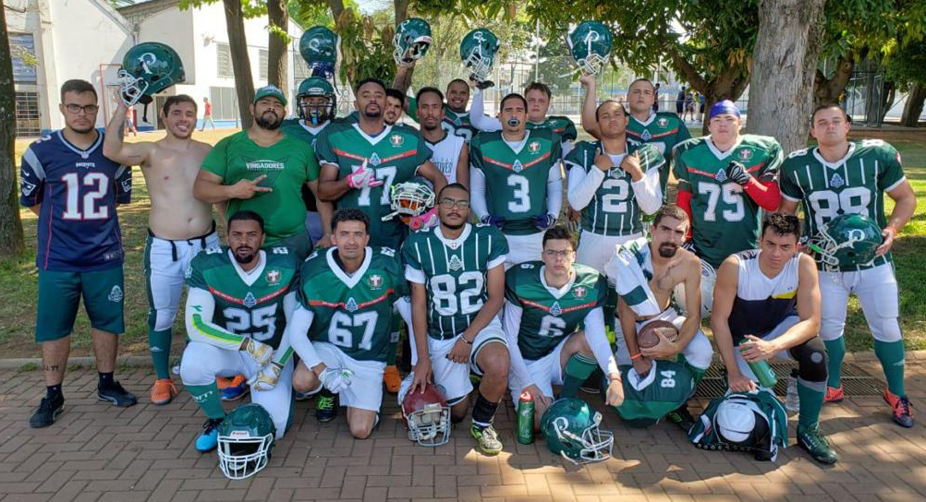

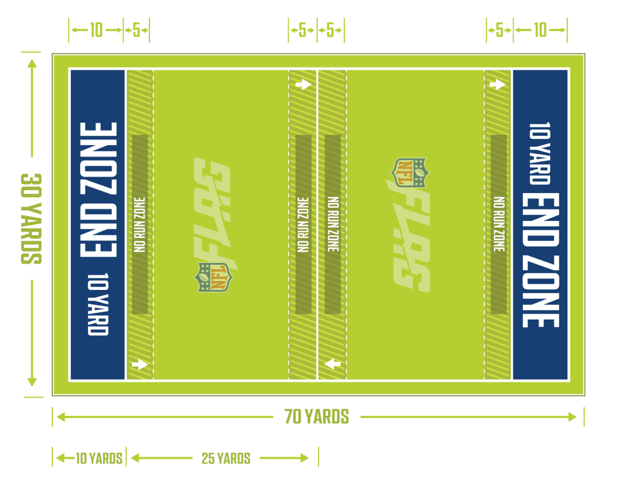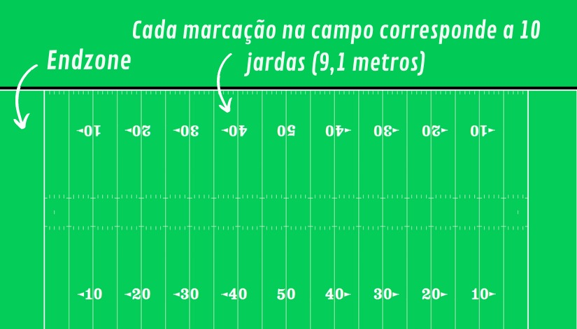

JUSTIFICATIVA

Facilitar o entendimento do Futebol Americano e Flag Football (ajustar isso aqui depois).

OBJETIVOS (REVISAR ISSO AQUI DEPOIS)

* Incluir no website gif’s e vídeos que facilitem o aprendizado;
* Fazer com que após a leitura do site o leitor consiga assistir uma partida de futebol americano e entender ao menos 50% do que está acontecendo em campo;
* Fazer com que após a leitura do site o leitor consiga assistir uma partida de flag e entender ao menos 50% do que está acontecendo em campo;

ESCOPO

**- Descrição resumida do projeto:** Desenvolver um website para CPU contendo pagina Index com breve resumo dos esportes futebol americano e flag, página de cadastro e página de login conectadas ao banco, pesquisa para orientação de melhor encaixe com base no biotipo, gráficos com os resultados e gráfico com os times mais selecionados pelos leitores.

* **Responsáveis/Equipe do Projeto:**

- Caio Araruna

* **Partes Interessadas:**

- Praticantes do esporte;

- Fã que estão tendo o primeiro contato com o esporte;

* **Recursos Necessários:**

- 1 Gestor de projeto

- 1 Desenvolvedor Back-end

- 1 Desenvolvedor Front-end

- 1 Gestor de Banco de Dados

**- Macro Cronograma – Total de 38 dias:**

O projeto será feito do dia 20 de Outubro até 27 Novembro.

* **Planejamento e Preparação (8 dias):**
* Definição do projeto
* Estabelecimento da documentação
* **Projeto e Desenvolvimento (30 dias):**
* Desenvolvimento do site institucional
* Desenvolvimento do banco de dados para o armazenamento dos dados registrados pelos sensores
* Desenvolvimento da tela de dashboard
* Integração do banco de dados ao site.

REQUISITOS – PRODUCT BACKLOG

PREMISSAS (VER O QUE ADICIONAR AQUI)

RESTRIÇÕES (VER O QUE ADICIONAR AQUI)

RESTRIÇÕES (VER O QUE ADICIONAR AQUI)

UM TÓPICO EM CADA PÁGINA